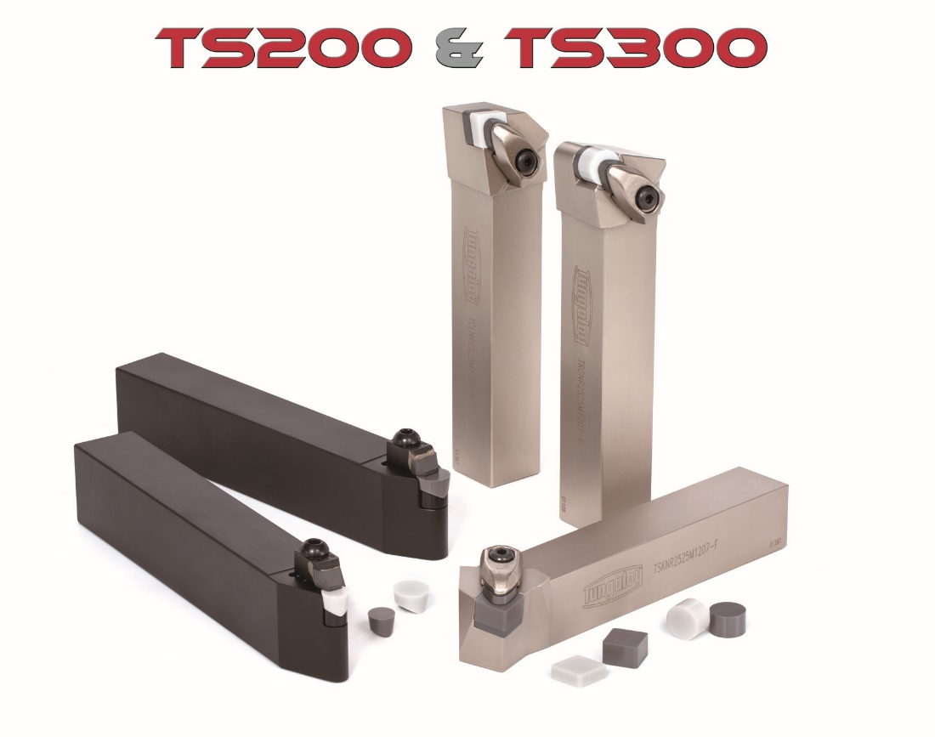

Tungaloy présente de nouvelles nuances de plaquettes en céramique

Paris, Juillet 2020

Tungaloy présente de nouvelles nuances céramiques en pour améliorer l'efficacité du tournage dans les superalliages réfractaires.

Tungaloy a dévoilé deux nouvelles nuances de plaquette en céramique : TS200 et TS300, développées pour les opérations de tournage à haute vitesse et à haute efficacité sur des superalliages réfractaires. Pour utiliser ces nouvelles plaquettes, des porte-plaquettes de tournage dédiés, avec bridage en T conçue pour maintenir en toute sécurité les plaquettes céramiques afin de résister aux opérations exigeantes.

TS200 et TS300 sont toutes deux des nuances céramique SiAlON conçues pour effectuer des opérations de tournage à grande vitesse. La nuance TS200 convient aux opérations de finition ; tandis que la nuance TS300 est idéale pour les opérations d'ébauche.

Les porte-plaquettes dédiés sont équipés d’une bride afin de maintenir la plaquette céramique efficacement en place dans son logement afin d’exécuter des opérations exigeantes en toute sécurité.

A propos de Tungaloy :

Tungaloy est l'un des principaux fabricants mondiaux d'outils de coupe en carbure, de matériaux de friction, et d'éléments d'usure, ainsi que des produits de génie civil.

Depuis 1929, elle propose une gamme diversifiée de produits incluant les outils de coupe, les pièces d'usures, les outils de génie civil, et les matériaux de friction. Tous sont basés sur l'expertise de Tungaloy dans la métallurgie des poudres dont elle occupe aujourd'hui la place de leader sur le marché.

De son siège social situé au Japon, elle fournit ses produits partout dans le monde dans de nombreux secteurs d'activités tels que l'automobile, la construction, l’aéronautique, le médical, la production d'énergie, les infrastructures et les industries lourdes.

Tungaloy est membre du groupe IMC.
